Лабораторна робота № 1

з дисципліни «Проектування інформаційних систем»

«Системи контролю версій»

Виконав:

студент групи ДА-61

Михед Євген

**Мета роботи:** за допомогою системи контролю версій завантажити коди програми у репозіторій. Відтворити типовий цикл розробки програмного забезпечення з використанням системи контролю версій.

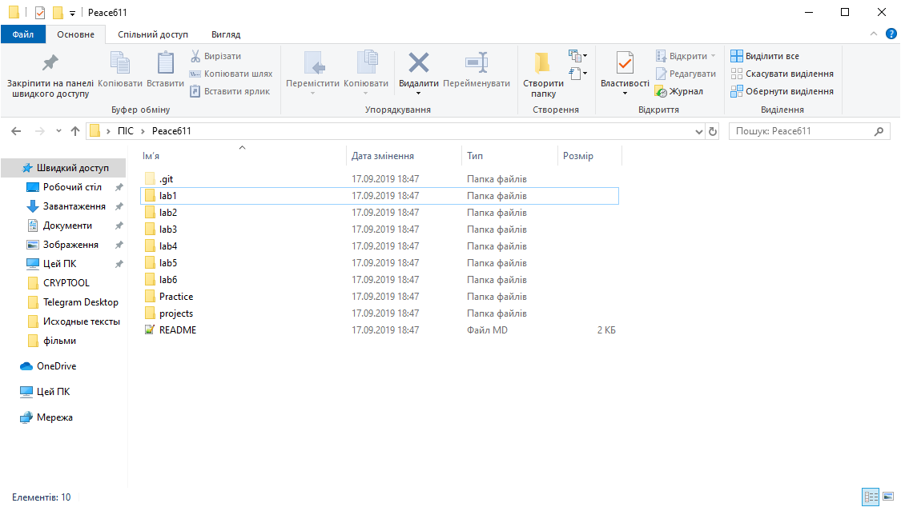

Команди, які були використано:

git clone – клонує дані з репозиторію

git checkout -b branchName – переходить в гілку з назвою, яку вказали(для створення гілки та автоматичного переходу, ставимо прапорець -b)

git add (. or --all) - додаємо зміни в VCS.

git commit –m “commit message” – комітимо зміни.

git push origin branchName – пушимо гілку на ремоут

git checkout dev – переключаємось на гілку dev

git merge branchName – зливаємо гілку dev з гілкою branchName

git push origin dev – пушимо зміни в гілці dev

Що таке SCV?

Що таке «система контролю версій» і чому це важливо? Система контролю версій - це система, що записує зміни в файл або набір файлів протягом часу і дозволяє повернутися пізніше до певної версії. Для контролю версій файлів в цій книзі в якості прикладу візьмемо вихідний код програмного забезпечення, хоча насправді ви можете використовувати контроль версій практично для будь-яких типів файлів.

Якщо ви графічний або web-дизайнер і хочете зберегти кожну версію зображення або макета (швидше за все, захочете), система контролю версій (далі ВКВ) - як раз те, що потрібно. Вона дозволяє повернути файли до стану, в якому вони були до змін, повернути проект до вихідного стану, побачити зміни, побачити, хто останній міняв щось і викликав проблему, хто поставив завдання і коли і багато іншого. Використання ВКВ також означає в цілому, що, якщо ви зламали щось або втратили файли, ви спокійно можете все виправити. На додаток до всього ви отримаєте все це без будь-яких додаткових зусиль.

*Мій проект: Система управління робочим процесом*

Висновки: в даній лабораторній роботі ми познайомились с git та помістили свої роботи у гілку dev.